
Colégio João XXIII

PLANEJAMENTO – FUNDAMENTAL ANOS INICIAIS – SEMANAL
- SÉRIE/ ANO: 3º ANO
- BNCC: HABILIDADES TRABALHADAS NA SEMANA: EF15LP05 – EF03MA01 – EF03MA02 – EF03MA10 – EF03MA26 – EF03MA27 – EF03HI03 – EF03HI07 – EF03HI10 – EF03GE04

- ATIVIDADE DO PORTAL SAS PARA APOIO: CR Code

DIAS  ATIVIDADES | DATA: 16/03  2ª FEIRA | DATA: 17/03  3ª FEIRA | DATA: 18/03  4ª FEIRA | DATA: 19/03  5ª FEIRA | DATA: 20/03  6ª FEIRA
DINÂMICA DE REVISÃO E RECURSO | Vídeo explicativo do cap. 2 na plataforma do Sas | Gênio das finanças  Págs. 38 até 41 | Vídeo explicativo no Sas cap. 2 | Projeto outono  Espetinho de frutas - RECREIO | Revisão de português – P1
1. TRABALHO DE AULA  - COMP CURRICULAR  - CONTEÚDO  - ATIVIDADES  (Livro pág(s), Caderno ou Folha xerocada) | Português  Você escreve  Págs.: 47 até 49 | Geografia  Para lembrar  Págs. 88 até 89 | Português  Para lembrar  Págs.: 50 até 51 | Ciências  Para lembrar  Págs. 40 até 41
2. TRABALHO DE AULA  - COMP CURRICULAR  - CONTEÚDO  - ATIVIDADES  (Livro pág(s), Caderno ou Folha xerocada) | Produção textual  Suplementar de português  Págs. 7 até 13 | Matemática  Os números cont.  Págs.: 48 até 50 | Ciências  Fique ligado  Págs. 39 | Matemática  Os números cont.  Págs.: 51 até 55
3. TRABALHO DE AULA  - COMP CURRICULAR  - CONTEÚDO  - ATIVIDADES  (Livro pág(s), Caderno ou Folha xerocada)  ou Folha xerocada) |  | História  Para lembrar  Págs. 30 até 31 | Suplementar de português  Págs. 14 até 19 | Formação Humana  Fraternidade
4.TRABALHO DE CASA | Português  caderno | Matemática  Pág. 50 |  | Caderno ciências | Estudar para P1

Colégio João XXIII

- COMPONENTE CURRICULAR - Ciências
- CONTEÚDO ESTUDADO – Som
- ATIVIDADE ( x ) CADERNO ( ) XEROX
- PARA ( )AULA ( x ) CASA
- DATA: 19.03.26

1- O que são fontes sonoras ?
2- Como são geradas as ondas sonoras?

Colégio João XXIII

- COMPONENTE CURRICULAR - Religião
- CONTEÚDO ESTUDADO – Fraternidade
- ATIVIDADE ( x ) CADERNO ( ) XEROX
- PARA ( x )AULA ( x ) CASA
- DATA: 19.03.26

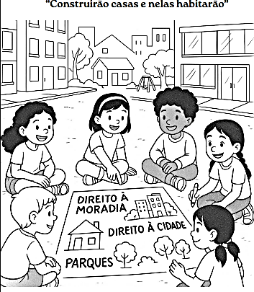

Colégio João XXIII

- COMPONENTE CURRICULAR - Português
- CONTEÚDO ESTUDADO – Revisão P1
- ATIVIDADE ( ) CADERNO ( X ) XEROX
- PARA ( )AULA ( x ) CASA
- DATA: 19.03.26

- Era uma vez um fazendeiro que tinha uma galinha. Um dia ele percebeu que a galinha havia botado um ovo de ouro! Ele então pegou o ovo e foi logo mostrar para a esposa:
— Olha só! Ficaremos ricos!
Assim, foi até a cidade e vendeu o ovo por um bom valor. [...]
A GALINHA dos ovos de ouro.
Os contos de fadas trazem elementos mágicos. Qual elemento mágico há nesse conto?
( )A galinha botava ovos de ouro.
( )O fazendeiro tinha uma galinha.
( )O personagem viajou do campo para a cidade.
( )A esposa do fazendeiro vendia ovos na cidade.

2 - Era uma vez uma menina chamada Chapeuzinho Vermelho. Certo dia, sua mãe lhe disse: "Minha filha, pegue esta cesta e leve para sua vovó, que está muito doente. Tem pães, doces e frutas gostosas que ela adora. Mas não converse com estranhos, não saia do seu caminho e vá direto para a casa de sua vovozinha". […]

O diminutivo do substantivo em destaque no texto indica?

( ) o carinho da família pela avó.
( )a característica maldosa da avó.
( )a pouca idade da avó de Chapeuzinho.
( )o tamanho da avó comparado ao de Chapeuzinho.

3 - Era uma vez uma viúva e seu único filho, João. Viviam na roça, em uma casinha bem simples. Enfrentavam tempos difíceis, já que os dois não tinham dinheiro para comprar comida.

Qual dos substantivos destacados no texto é próprio? _____________________________________

4 - Era uma vez um lindo príncipe que vivia em seu castelo, mas não respeitava ninguém e por isso não tinha amigos. [...]

Qual palavra do texto está no plural? ____________________________________

5 - Antônio estava escrevendo em seu diário e percebeu que deveria procurar algumas palavras no dicionário porque não sabia se elas estavam escritas corretamente ou não.
Quando terminou de buscá-las e checar se estavam bem escritas, ele descobriu que somente uma das palavras escritas estava correta.

Qual das palavras a seguir, do diário de Antônio, está escrita corretamente?
( )Nascer.
( )Difíssil.
( )Próssimo.
( )Esplicação.

6 - Como é chamado o texto que é escrito como uma forma de guardar memórias, no qual as pessoas escrevem todos os dias, contando sobre o seu dia a dia, podendo colocar a data do relato, uma despedida, fotos e desenhos? _________________________________________

7 - Hugo, Lúcia, Marcelo e Valentina tinham que escrever no quadro três palavras que foram ditadas pela professora. Observe as colunas de cada um deles.
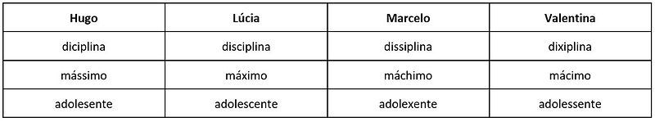

Qual dos alunos escreveu todas as palavras corretamente? ___________________________________

8- Leia as frases que Júlio escreveu em seu diário.

- Ontem choveu muito.
- Meu irmão estava em seu quarto.
- Trovejou bem alto.
- Eu corri para o quarto do meu irmão.

Qual dos verbos marcados nas frases indica ação? __________________________________

9 - Observe as palavras a seguir.
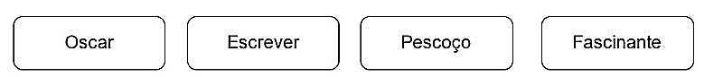

Em qual delas sc é um dígrafo, ou seja, duas letras que apresentam somente um som? ___________________

